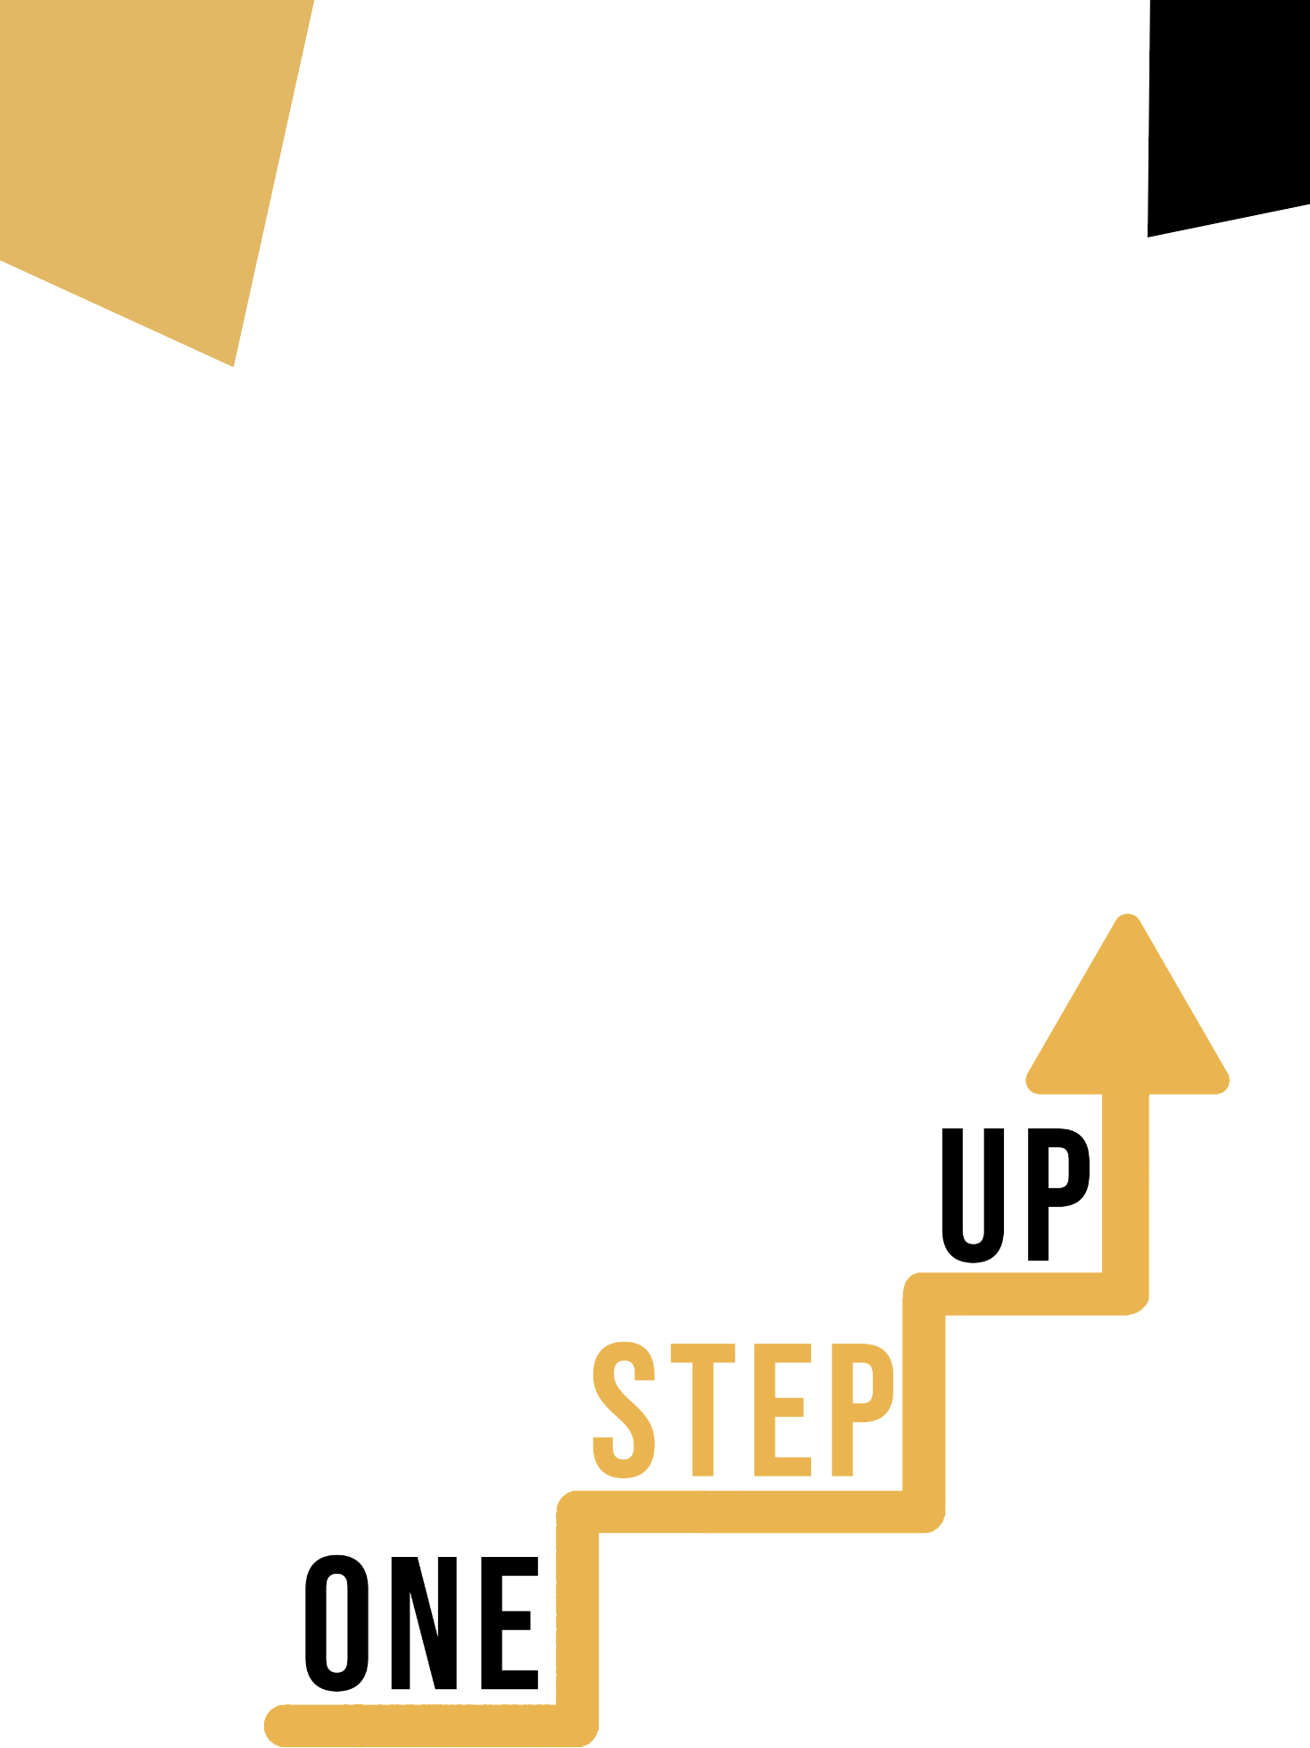

# Τομέας αρμοδιοτήτων

# και εγκάρσια

# Ενημερωτικό φυλλάδιο μαθητών

Καλώς ήρθατε στο εγχειρίδιο μαθητών για τα ψηφιακά μέσα και την πολυγλωσσική επάρκεια! Στον σημερινό διασυνδεδεμένο κόσμο, τα ψηφιακά μέσα έχουν εξελιχθεί σε ένα ισχυρό μέσο για τη διάσχιση των συνόρων και τη σύνδεση ανθρώπων με διαφορετικό υπόβαθρο. Αυτό το εγχειρίδιο έχει ως στόχο να σας παρέχει πρακτικές πληροφορίες και δεξιότητες που θα σας βοηθήσουν να περιηγηθείτε στο παγκόσμιο περιβάλλον των ψηφιακών μέσων, ενθαρρύνοντας παράλληλα τη συμμετοχικότητα και τη διαπολιτισμική κατανόηση.

#### Μελέτη περίπτωσης

Γεφύρωση πολιτισμών με τη χρήση ψηφιακής αφήγησης

Επισκόπηση της μελέτης περίπτωσης: Σε αυτή τη μελέτη περίπτωσης, θα εξετάσουμε πώς τα ψηφιακά μέσα έχουν βοηθήσει στη διαπολιτισμική επικοινωνία και κατανόηση μέσω του ισχυρού μέσου της αφήγησης. Θα παρακολουθήσουμε την πορεία μιας ομάδας ανθρώπων από διάφορες εθνότητες που συνεργάστηκαν για να δημιουργήσουν ένα έργο ψηφιακής αφήγησης που παρουσιάζει τις κοινές εμπειρίες, τα προβλήματα και τους στόχους τους. Ο στόχος αυτού του έργου ήταν να σπάσουν τα πολιτισμικά σύνορα και να δημιουργήσουν ενσυναίσθηση στις κοινότητές τους.

Μια ομάδα ανθρώπων με διαφορετικό εθνοτικό υπόβαθρο ενώθηκε σε ένα ποικιλόμορφο μητροπολιτικό περιβάλλον για να ξεκινήσει ένα μοναδικό έργο ψηφιακής αφήγησης. Πρόθεσή τους ήταν να χρησιμοποιήσουν τα ψηφιακά μέσα ως πλατφόρμα για να επικοινωνήσουν προσωπικές ιστορίες σχετικά με την πολιτιστική τους ιστορία και τις εμπειρίες τους. Ήλπιζαν να δημιουργήσουν μια πλατφόρμα για διαπολιτισμική συζήτηση, κατανόηση και εκτίμηση μέσω της συνεργασίας τους.

**Διαδικασία:**

1. Επιλογή και διανομή ιστοριών:

Κάθε συμμετέχων επέλεξε μια ιστορία που είχε νόημα για τον ίδιο και αντανακλούσε χαρακτηριστικά της πολιτιστικής του ταυτότητας. Οι ιστορίες αυτές κυμαίνονταν από αναμνήσεις οικογενειακών τελετουργιών μέχρι ιστορίες για την υπέρβαση πολιτισμικών στερεοτύπων.

1. Σεμινάρια για τα ψηφιακά μέσα:

Η ομάδα παρακολούθησε σεμινάρια για να ενημερωθεί για τις τεχνολογίες και τις πρακτικές των ψηφιακών μέσων. Έμαθαν δεξιότητες επεξεργασίας βίντεο, ηχογράφησης και γραφιστικής σχεδίασης που θα τους βοηθήσουν να αφηγηθούν αποτελεσματικά τις ιστορίες τους.

1. Συνεργατική δημιουργία:

Οι συμμετέχοντες εργάστηκαν σε ζευγάρια ή μικρές ομάδες για να βελτιώσουν τις ιστορίες τους. Επανεξέτασαν τον αντίκτυπο που ήθελαν να επιτύχουν και επέλεξαν τα πιο ελκυστικά κομμάτια πολυμέσων, αφού μοιράστηκαν πληροφορίες για τις πολιτισμικές λεπτές αποχρώσεις.

1. Ενσωμάτωση πολυμέσων:

Οι συμμετέχοντες χρησιμοποίησαν τις νεοαποκτηθείσες δεξιότητές τους στα ψηφιακά μέσα για να ζωντανέψουν τις ιστορίες τους. Χρησιμοποίησαν γραφικά, ηχογραφήσεις και υπότιτλους στις μητρικές τους γλώσσες για να εγγυηθούν ότι οι ιστορίες τους έγιναν κατανοητές από ένα παγκόσμιο κοινό.

1. Κοινοτική βιτρίνα:

Το έργο κορυφώθηκε με μια κοινοτική εκδήλωση στην οποία οι συμμετέχοντες εξέθεσαν τις ψηφιακές ιστορίες τους. Το πρόγραμμα προσέλκυσε ένα πολυποίκιλο κοινό, ενθαρρύνοντας τη διαπολιτισμική αλληλεπίδραση και την καλύτερη κατανόηση του υπόβαθρου του άλλου.

Βασικά ερωτήματα αξιολόγησης:

* + Ποιο ρόλο έπαιξαν τα ψηφιακά μέσα στην επιτυχία του διαπολιτισμικού προγράμματος αφήγησης;
  + Ποιες δυσκολίες αντιμετώπισαν οι συμμετέχοντες κατά τη διάρκεια της διαδικασίας συνεργασίας και πώς τις ξεπέρασαν;

#### Δραστηριότητα μάθησης

|  |  |  |  |  |
| --- | --- | --- | --- | --- |
| **Εγκάρσιο θέμα** | |  | | |
| **Τίτλος δραστηριότητας** | | Δημιουργία της διαπολιτισμικής ψηφιακής ιστορίας σας | | |
| **Τύπος πηγής** | | **Δραστηριότητα μάθησης** | | |
| **Φωτογραφία** | |  | | |
| **Διάρκεια Δραστηριότητα**  **(σε λεπτά)** |  | 90 | **Μαθησιακά αποτελέσματα** | * Στο τέλος αυτού του έργου, οι εκπαιδευόμενοι θα είναι σε θέση να δημιουργήσουν ένα ελκυστικό διαπολιτισμική ψηφιακή ιστορία που προάγει τη συμμετοχικότητα και την κατανόηση με τη χρήση ψηφιακών μέσων. |
| **Στόχος της δραστηριότητας** | | Μέσω της ψηφιακής αφήγησης, οι μαθητές θα είναι σε θέση να μεταφέρουν τις ξεχωριστές τους | | |
|  | | πολιτιστικό εμπειρίες και προοπτικές, ανάπτυξη διαπολιτισμικών | | |
|  | | επικοινωνία και εκτίμηση. | | |
| **Υλικά** | | * Υπολογιστές ή κινητά τηλέφωνα συνδεδεμένα στο Διαδίκτυο * Τετράδια και μολύβια * Εφαρμογές ψηφιακών μέσων (π.χ. λογισμικό επεξεργασίας βίντεο, εργαλεία ηχογράφησης) | | |
| **Απαιτούμενο για το** | |
| **Δραστηριότητα** | |
| **Οδηγίες βήμα προς βήμα** | | * Εισαγωγή (10 λεπτά)   Ξεκινήστε συζητώντας τη σημασία της διαπολιτισμικής επικοινωνίας και τη δύναμη της αφήγησης ιστοριών στην προώθηση της ενσυναίσθησης και της κατανόησης.  Προβάλλετε ένα σύντομο βίντεο κλιπ που αναδεικνύει τον αντίκτυπο των ψηφιακών μέσων στην προώθηση της διαπολιτισμικής επικοινωνίας.   * Επιλέγοντας την ιστορία σας (15 λεπτά) | | |

Ενθαρρύνετε τους μαθητές να αναλογιστούν τις πολιτιστικές τους εμπειρίες και να επιλέξουν μια προσωπική ή κοινή ιστορία που θέλουν να αφηγηθούν μέσω των ψηφιακών μέσων.

Παρέχετε καθοδήγηση σχετικά με την επιλογή μιας ιστορίας που ευθυγραμμίζεται με το θέμα της συμμετοχικότητας και της πολιτισμικής εκτίμησης.

* + - Δημιουργία της ψηφιακής σας ιστορίας (45 λεπτά)

Εισαγωγή των μαθητών σε διάφορα εργαλεία ψηφιακών μέσων (λογισμικό επεξεργασίας βίντεο, εργαλεία εγγραφής ήχου) και επίδειξη των βασικών λειτουργιών τους.

Καθοδηγήστε τους μαθητές κατά τη διαδικασία δημιουργίας της ψηφιακής τους ιστορίας, συμπεριλαμβανομένης της συγγραφής σεναρίου, της ηχογράφησης ήχου και της προσθήκης οπτικού υλικού.

* + - Συνεργατικός διαμοιρασμός (15 λεπτά)

Ενθαρρύνετε τους μαθητές να μοιραστούν τις ψηφιακές ιστορίες τους με έναν σύντροφο ή σε μικρές ομάδες. Διευκολύνετε μια συζήτηση σχετικά με τα κοινά θέματα και τις πολιτισμικές γνώσεις που αναδεικνύονται στις ιστορίες τους.

* + - Αναστοχασμός και ανακεφαλαίωση (15 λεπτά)

Να ηγηθείτε μιας ομαδικής συζήτησης σχετικά με τη σημασία της διαπολιτισμικής ψηφιακής αφήγησης στην προώθηση της παγκόσμιας επικοινωνίας και κατανόησης.

Ενθαρρύνετε τους μαθητές να μοιραστούν τους προβληματισμούς τους σχετικά με τη δραστηριότητα και τον αντίκτυπό της στις αντιλήψεις τους για την πολιτισμική ποικιλομορφία.

#### Πρόσθετο υλικό ανάγνωσης ή μελέτης

Συγχαρητήρια, φτάσατε σε αυτό το σημείο και ολοκληρώσατε τις δραστηριότητες αυτοαναστοχασμού σας σχετικά με τα μέσα κοινωνικής δικτύωσης και την πολύγλωσση επάρκεια! Τι ακολουθεί; Αν θέλετε να μάθετε περισσότερα για τα θέματα που καλύψατε μέχρι στιγμής σε αυτό το μάθημα, έχουμε ετοιμάσει το ακόλουθο πρόσθετο αναγνωστικό υλικό για εσάς. Αυτή η ενότητα παρουσιάζει ορισμένους συνδέσμους προς πρόσθετο υλικό και βίντεο που βρήκαμε στο διαδίκτυο και που πιστεύουμε ότι θα σας βοηθήσουν να κάνετε το επόμενο βήμα στην ανάπτυξη των γνώσεών σας.

|  |  |
| --- | --- |
| **Τίτλος πηγής** | Η πολυγλωσσία στην τεχνολογία και την εκπαίδευση |
| **Θεματικές διευθύνσεις:** | Το ζήτημα της πολυγλωσσίας. |
| **Εισαγωγή:** | Το άρθρο αυτό παρουσιάζει την έννοια της πολυγλωσσίας στην τεχνολογία και την εκπαίδευση. |
| **Τι θα κερδίσετε από τη χρήση αυτής της πηγής;** | * Κατανόηση της έννοιας της πολυγλωσσίας και της τεχνολογίας στην εκπαίδευση |
| **Σύνδεσμος:** | [Πολυγλωσσία και τεχνολογία στην εκπαίδευση (newagebd.net)](https://www.newagebd.net/article/163284/multilingualism-and-technology-in-education) |

|  |  |
| --- | --- |
| **Τίτλος πόρου:** | Συμβουλές για την οικοδόμηση μιας πολύγλωσσης παρουσίας στα μέσα κοινωνικής δικτύωσης |
| **Θεματικές διευθύνσεις:** | Πολυγλωσσία και μέσα κοινωνικής δικτύωσης |
| **Εισαγωγή στον πόρο:** | Χρήσιμες συμβουλές για το πώς να δημιουργήσετε μια πολύγλωσση παρουσία στα κοινωνικά μέσα. |
| **Τι θα κερδίσετε από τη χρήση αυτής της πηγής;;** | * Κατανόηση του τρόπου χρήσης των μέσων κοινωνικής δικτύωσης λαμβάνοντας υπόψη το πολύγλωσσο κοινό. |
| **Σύνδεση με τον πόρο:** | [14 Συμβουλές για την οικοδόμηση μιας πολύγλωσσης κοινωνικής Media παρουσίας (hootsuite.com)](https://blog.hootsuite.com/multilingual-social-media-presence/) |

